НАЦИОНАЛЬНАЯ ПРЕМИЯ В ОБЛАСТИ МЕДИАБИЗНЕСА
«МЕДИА-МЕНЕДЖЕР РОССИИ – 2012»
АНКЕТА НОМИНАНТА
Данные лица, рекомендующего претендента на Премию
*ФИО: Суворова Ольга Арсеньевна | Должность: Председатель совета
*Название компании: Благотворительное общество «Адреса милосердия»
ПРЕТЕНДЕНТ
*ФИО: Герасимова Ирина Анатольевна | *Должность: генеральный директор
*Название компании: ФГБУ «РГМЦ» | *Индекс, адрес: 115326, г. Москва, ул. Пятницкая, 25
*Издание/Телеканал/Радио/Интернет-ресурс/другое: Радио «Орфей» | Тираж: аудитория более 700 000 человек в месяц
Номинация,
в которой выдвигается Претендент:

Печатные СМИ:
◻ Газеты;
◻ Журналы;
◻ Другое (указать)

Электронные СМИ:
◻ Радио:
- Эфирное радио
- Интернет-радио
◻ Телевидение:
  - Эфирные каналы
  - Кабельное, спутниковое ТВ
  - Интернет ТВ
◻ Интернет СМИ;
◻ Информационные агентства;
◻ Другое (указать)
◻ Продакшн
- Производство
- Продюсирование

B2B-Медиа:
◻ Отраслевые Печатные медиа;
◻ Отраслевые Электронные медиа;
◻ Другое (указать)

Медиахолдинги:
◻ Печатные медиахолдинги;
◻ Электронные медиахолдинги;
◻Мультимедийные медиахолдинги;

Отраслевые партнёры:
◻ Типографии;
◻ Распространители;
◻ Технологии;
◻ Другое (указать)
*Присуждается по мере развития отрасли
Реклама:
◻ Медиапланинг / Медиабаинг;
◻ Интернет-баинг;
◻ Директора по рекламе СМИ (сейлз-СМИ);
◻ Рекламодатель;
◻ Рекламное агентство;
◻ Другое (указать)

Коммуникации / Связи с общественностью:
◻ Агентства;
◻ Департаменты по коммуникациям;
◻ Службы общественных организаций;
◻ Другое (указать)

Корпоративные коммуникации
и корпоративные СМИ
◻ Службы корпораций (внутренние и внешние корпоративные коммуникации);
◻ Издательские агентства (производители корпоративных / клиентских СМИ);
◻ Другое (указать)

Инновации:
◻ Инновации в медиа
◻ Инновации в рекламе;
◻ Инновации в коммуникациях;
◻ Инновации в маркетинге;

За социальную ответственность медиабизнеса:
Х

ДОСТИЖЕНИЕ ПРЕТЕНДЕНТА,
за которое он выдвигается на Премию

*Отметьте, к какой области относится достижение, идея, способствовавшая развитию бизнеса:
◻ продажа рекламы Х содержание (контент) ◻ менеджмент (управление) концепция
◻ продажа тиража ◻ дизайн, макет ◻ технологии
◻ продвижение, PR ◻ маркетинг ◻ финансы

*Опишите, пожалуйста, в чем заключается достижение, идея (не более одного предложения)
«За социальную ответственность, проявленную радио Орфей в поддержке музыкантов с ограниченными возможностями».

*Опишите результат (укажите финансовые или другие показатели). Например, если выросли доходы, отразите их рост в цифрах
Инвалидами являются более 10 процентов россиян. В настоящее время в нашей стране людям с инвалидностью сложно получить качественное образование, профессию и найти достойную работу. В России проводится немало фестивалей творчества для инвалидов, но проводятся они для узкой аудитории. Зрители на этих концертах – как правило, родные и близкие выступающих, сотрудники общественных организаций и воспитанники интернатов для детей-инвалидов. Так что увидеть творческие достижения людей с инвалидностью широкая публика возможности не имеет, следовательно, стереотипы массового сознания в отношении инвалидов не меняются. Кроме того, на наш взгляд, такие «закрытые» фестивали и мероприятия еще больше способствуют разделению людей на здоровых и инвалидов.

Изменить их подобные «специализированные» мероприятия – выставки, концерты и фестивали творчества инвалидов – не способны. Ситуация начнет меняться только тогда, когда участие инвалидов-профессионалов наряду со здоровыми людьми во всех выставках, творческих фестивалях и концертах станет обычным, повседневным делом. Одним из первых таких мероприятий стал организованный в рамках этого проекта концерт классической музыки, где на одной сцене играли известные российские профессиональные музыканты и музыканты по зрению. Уже организовано, проведено, записано в концертной студии на Малой Никитской два концерта. Эти концерты транслировались на волнах радиостанции «Орфей». Называется этот проект: «Возможности ограничены – способности безграничны». Люди с ограничениями по здоровью , это активная и полноправная часть нашего общества, среди них много талантов, для которых очень важно ощутить яркую радость творчества. Для них участие в концерте стало в том числе и знаком своей нужности, востребованности в обществе. Между тем для людей с инвалидностью творческая самореализация, возможность выступать на публике гораздо важнее (и сделать это намного сложнее), чем для профессионалов без проблем со здоровьем. Вернуть инвалидов к полноценной, яркой, заполненной впечатлениями и событиями жизни, занятиями искусством – на это и был направлен проект «Возможности ограничены – способности безграничны». Впервые обычный зритель и слушатель концертов классической музыки смог увидеть творческие достижения людей с инвалидностью, а у классических музыкантов с инвалидностью впервые была возможность показать широкой публике свои творческие возможности, эти концерты поменял стереотипы массового сознания в отношении творчества инвалидов.
«Возможности ограничены – способности безграничны». Концерт классической музыки с участием профессиональных музыкантов с инвалидностью по зрению
и звезд классической музыки.
Незрячая, выпускница Московской консерватории, лауреат нескольких международных конкурсов, в том числе конкурса им. Баха в Лейпциге.
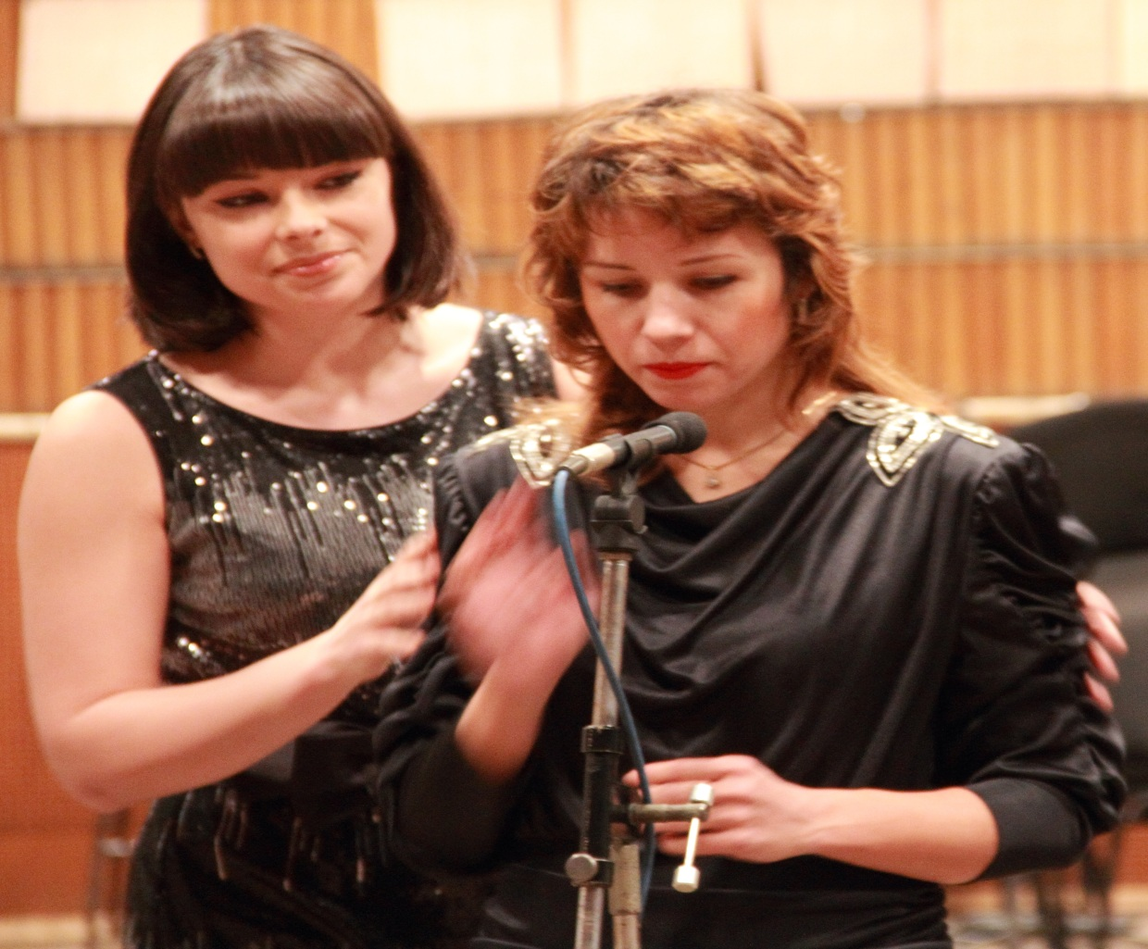
***

Исп. Сергей Санаторов (незрячий)
Партия фортепиано - Екатерина Мечетина
Скрипка - Всеволод Пономарев
Альт - Динара Усенакунова
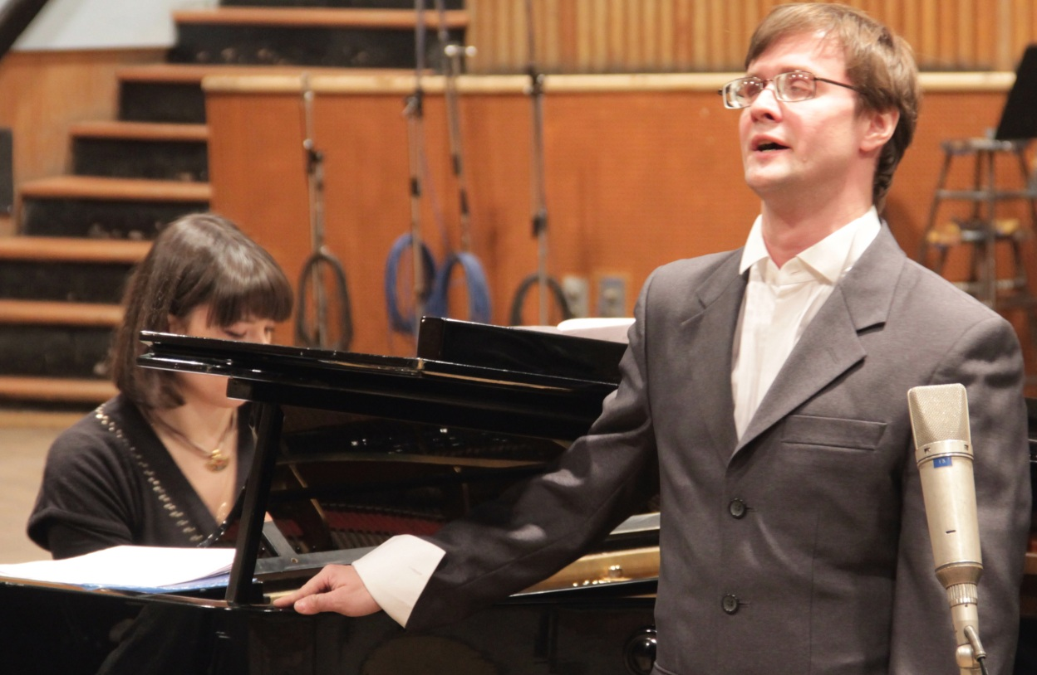
***
Исп. - Вадим Титов (кларнет, незрячий)
Екатерина Мечетина (фортепиано)
С. Суворов (виолончель)
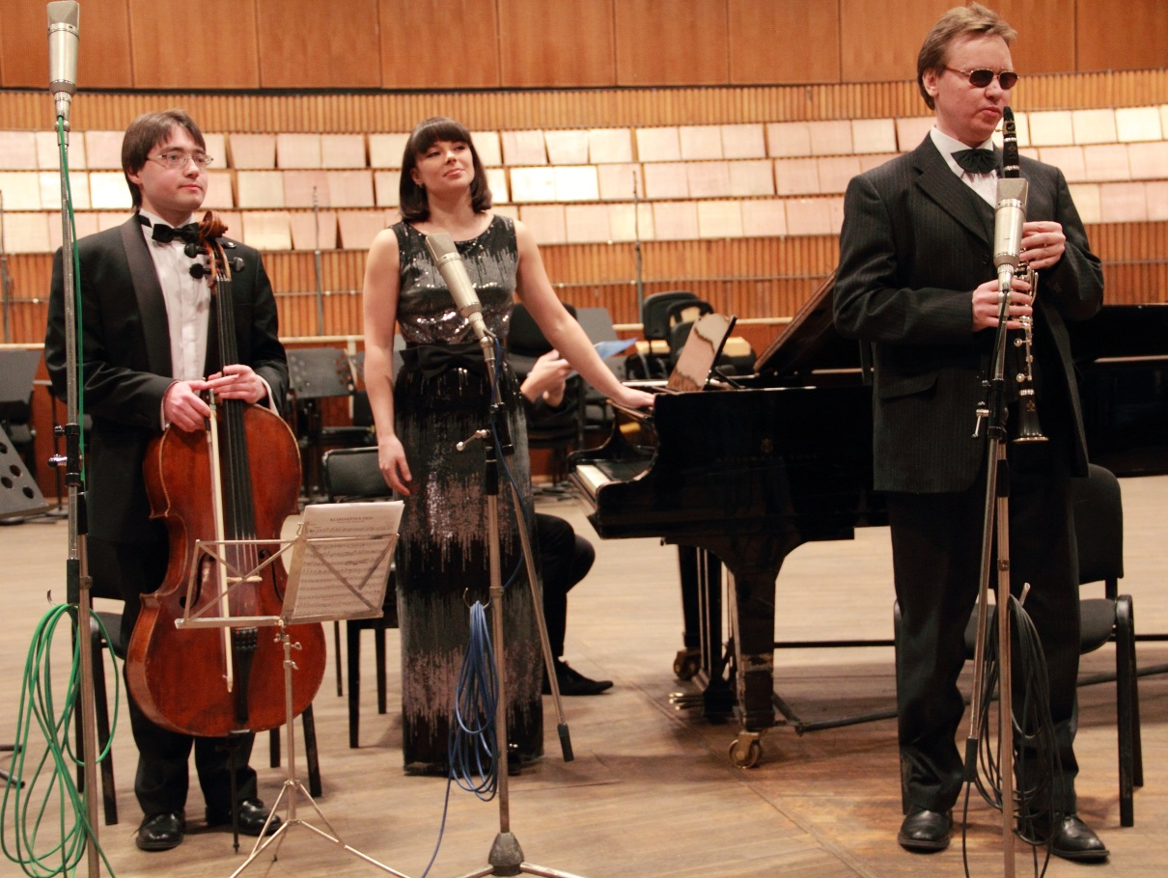
***

Олег Аккуратов (фортепиано, незрячий)
Эдуард Кунц (Великобритания)
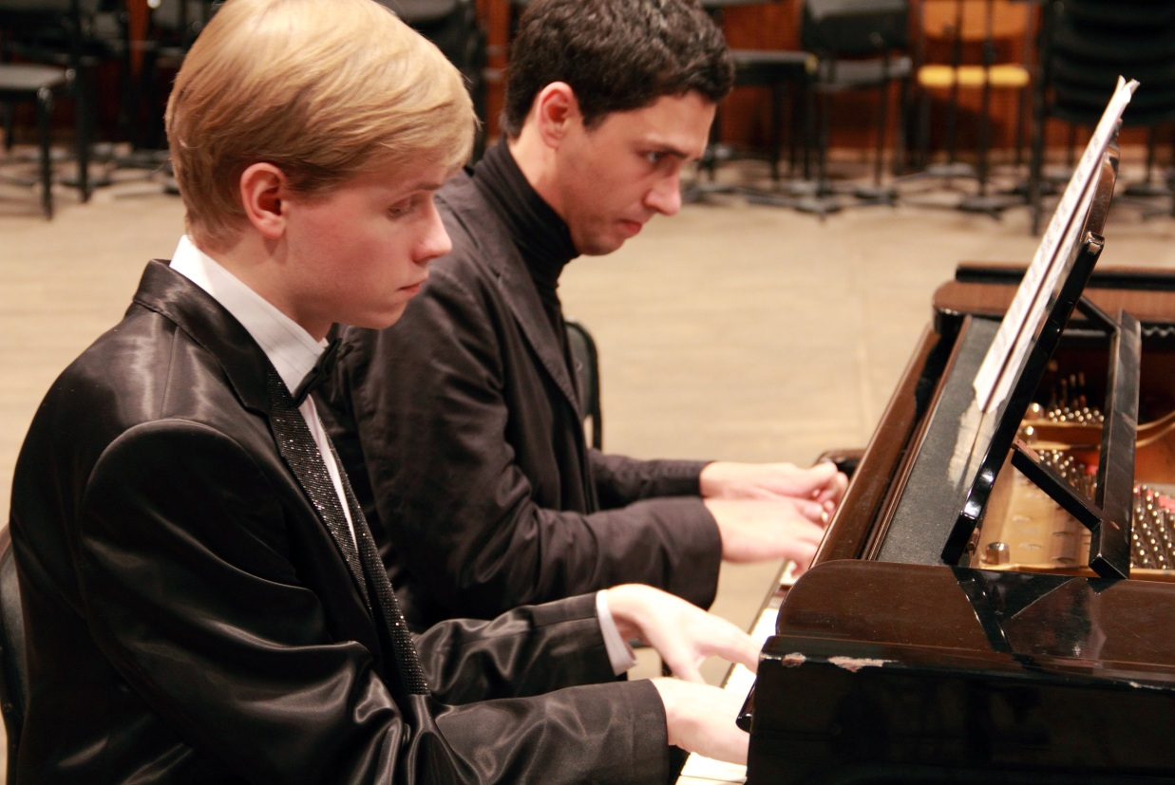

***
Светлана Лысенко (сопрано, незрячая)
Сергей Скороходов (тенор, солист Мариинского театра)
Партия фортепиано – Эдуард Кунц

